5. "Выложи картинку" по инструкции
- развивает мелкую моторику
- внимание
- зрительное восприятие
- речь.
Игры с камнями оказывают положительное влияние и на психику ребенка. Простое перебирание камешков, рассматривание, даже поиск самого красивого делает любого спокойным и уравновешенным, воспитывает любознательность. Камни используются как стимульный материал для свободных ассоциаций ребенка.

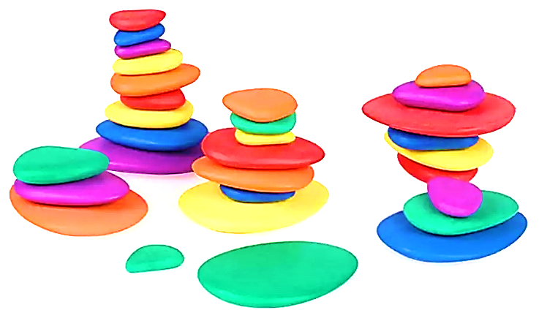

При использовании радужных камешков у детей обогащается речь, развивается внимание, мышление и творческое воображение. Дети становятся уверенными в себе и обогащаются положительными эмоциями. Данные игры способствуют речевой активности детей и могут быть использованы как в групповых и индивидуальных занятиях, так и свободной деятельности.


муниципальное бюджетное дошкольное образовательное учреждение
«Центр развития ребёнка - детский сад «Ромашка»
(МБДОУ ЦРР «Ромашка»)
«Радужные камешки детям младшей группы»
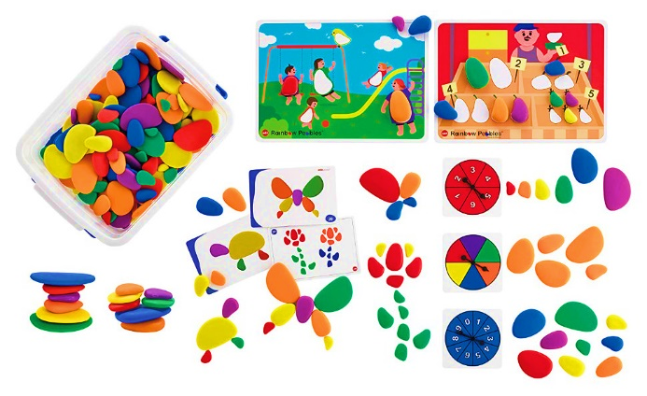

Без игры нет и не может быть полноценного умственного развития ребенка. Игра – это огромное окно, через которое в духовный мир ребенка вливается живительный поток представлений, понятий. Игра – это искра, зажигающая огонёк пытливости и любознательности.
В. А. Сухомлинский


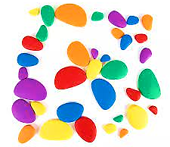
Разноцветные камешки являются настоящей находкой для использования в образовательном процессе.
Камешки очень универсальны в работе с детьми разной возрастной категории и индивидуальными особенностями. Данное пособие предназначено для использования как на занятиях, так и в свободной деятельности дошкольников под присмотром педагога.
Радужная галька — это цветные камешки из термопластичной резины, округлой формы и разных размеров. Использовать их можно в играх, в творчестве и для развивающих занятий.
Игры с «Радужными камешками»:

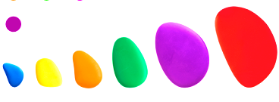
1. «Сортировка»: цвет, размер, на ощупь
- развивает тактильную чувствительность
- тонкую моторику пальцев рук
- мышление
- зрительное восприятие
2. "Дорожки": цвет, длина, определённая очерёдность
- развивает представление о величине (длине) дорожки
- зрительное восприятие
- мелкую моторику
- воображение
- речь.
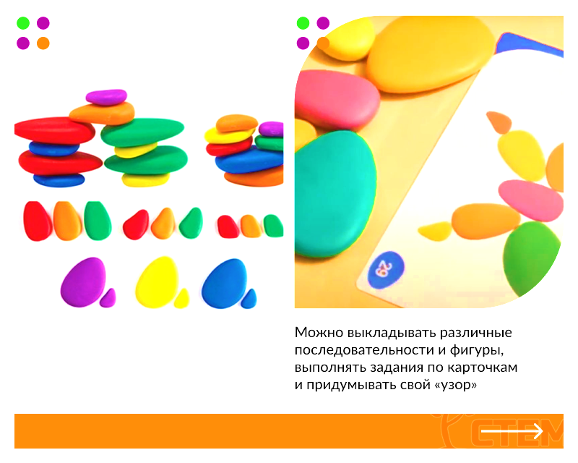
3. "Змейка" или бусинки:
учит складывать камушки, прикладывая один к другому
- развивает мелкую моторику рук,
- зрительное восприятие,
- пространственную ориентировку
4. «Собери по образцу» карточки фигур, силуэтов
- развивает умения различать цвета
- называть их
- зрительное внимание
- память
- мелкую моторику рук
- зрительное восприятие.
